為台灣加油打氣專欄_(98)光編碼器

李家同

我們知道很多控制系統都用馬達，在馬達旋轉的時候我們要知道它究竟轉了多少，請看圖一：

圖一

因為馬達轉得非常之快，所以要很精確地知道轉了多少角度是不容易的事。所謂光編碼器，就是利用光學來精確地測量馬達轉的角度，請看圖二：

圖二

光編碼器會利用一個很窄的光束，射到兩個光感測器上，從圖二我們可以看出這兩個光感測器是相疊的，請看圖三：

圖三

這個光是隨著馬達的旋轉而移動的，假設一開始這個光沒有碰到任何一個光感測器，我們就說這個光編碼的輸出是(0，0)。

然後因為馬達的旋轉光束移動了一點點，而且碰到了B光感測器，但沒有碰到A，如圖四，這時我們說光編碼的輸出是(0，1)。

圖四

再下去光會碰到A和B，輸出是(1,1)，如圖五：

圖五

再下一次會只碰到A，不碰到B，所以輸出會是(1，0)，如圖六：

圖六

我們可以看出來輸出的序列是(0，0)、(0，1)、(1，1)、(1，0)，再下去仍然是這個序列，每一次輸出改變就表示馬達轉了一個小的角度，這個序列是一再重複的。

請看圖七，光編碼器的示意圖是圖七：

圖七

光編碼器是圓的，半徑是15mm(1mm等於1000分之1米)，圖七的很多小的半圓形其實是凸透鏡，因為有了這種凸透鏡，光速就變得非常窄小，光速的直徑只有0.02到0.03mm。每一個凸透鏡的直徑是0.13mm，凸透鏡是透明塑膠的。

這個圓周上有720個凸透鏡，所以我們的光編碼器的精密度是$\frac{360}{720×4}=0.125$度。圖八是在顯微鏡下看到的光編碼器的部分：

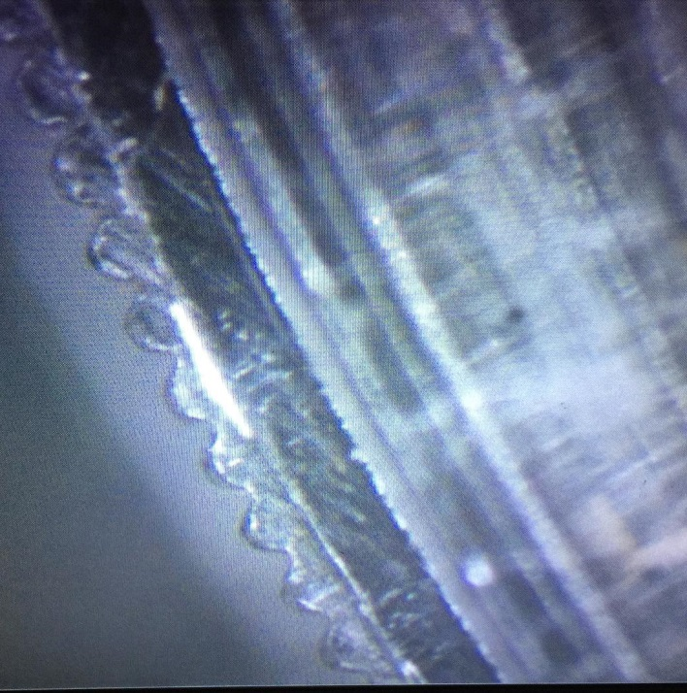
圖八

要做出如此精密的設備，必須要有能力做出一個非常精密的模具，圖九是模具在顯微鏡下看到的。

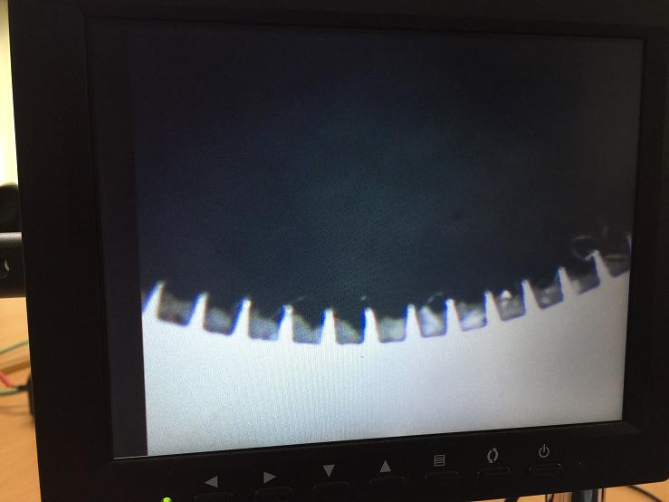
圖九

這個精密的模具要利用一種特別的工具機，而且要用一種特別的線，這一根線的直徑只有0.03mm。遺憾的是，這一個特別的工具機要從瑞士買來；這一條線也要從日本買來，日本有0.01mm的細線，可是這種線是日本政府禁止銷售到國外的。

在過去，國外的光編碼器不用凸透鏡，所以要得到非常細的光束只好用雷射，當然價格也就非常之貴。我們國家所設計出來的光編碼器改用了凸透鏡，這是有專利權的，也使得這個光編碼器價格降了下來，而且我們的工程師正在製作一種光編碼器，圓周上有2500個凸透鏡，精密度當然又提升了。

如果我們要有精密的工業，一定要有非常精密的量測能力，我們國家也在發展伺服馬達，而伺服馬達當然就要知道馬達旋轉的狀況，以便隨時採取行動。我們的工程師在這一個技術上所花的時間長達近30年才有今天的成就，我們應該感到很高興的是，我們有這麼多對工程技術有熱情的工程師，請大家對這些工程師給予掌聲。但是我們也應該知道我們的精密工業還是有進步的空間，希望有一天我們可以不要向瑞士去購買那一架精密的工具機，也能夠磨出0.03mm的細線。

